实践教学活动简报
马克思主义学院 2017年3月26日
参观美丽方山 贴近生态自然

制作者：沈国肖，孙大洋，李君鹏，陆佳琪

为了了解方山的生态情况，深入理解生态文明建设的理论，3月26日，我们在毛泽东思想和中国特色社会主义理论体系概论老师的带领下，参观了位于南京江宁的方山。
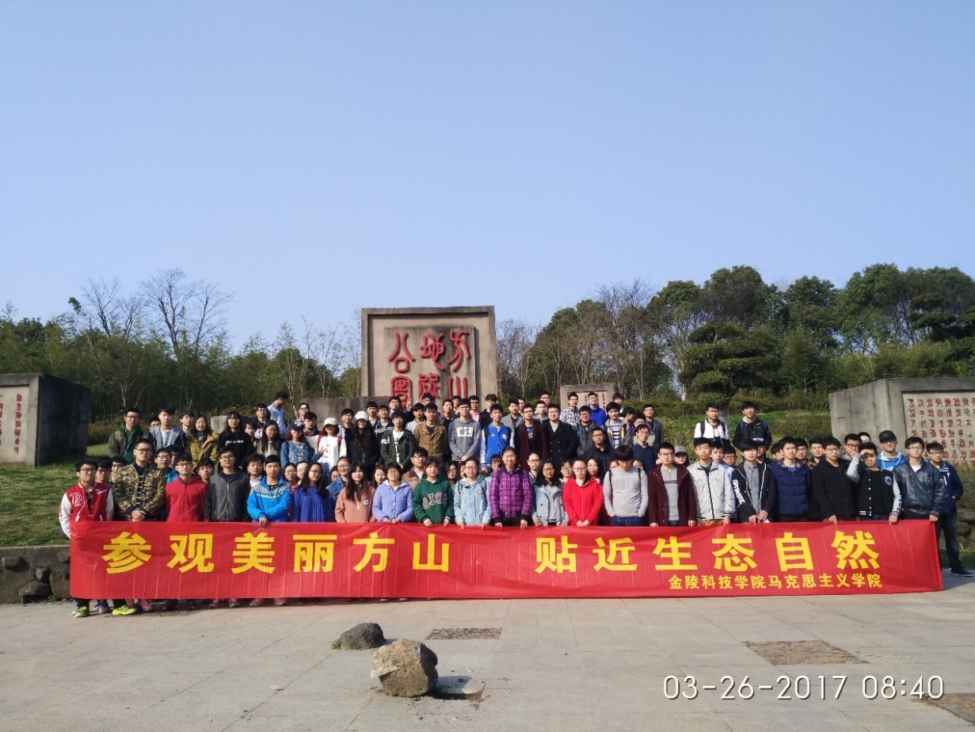
那天的天气十分晴朗，我们几个班早上8点在校园北区旗杆处集合，然后一路浩浩荡荡向着方山行进，大家都兴奋地讨论着，气氛热烈而祥和。穿过两条马路，我们进入了方山区域，以前曾经和舍友抄小道去过方山，这次却是光明正大地从正门进入，感觉很是不同。很多同学都在山脚下买了饮料。方山修建了很宽大的道路，但是坡度很大，爬起来很是吃力。沿途是数不清的绿树、芳草，春的气息浓郁到几乎要凝聚成绿色的墨汁，从这个好似水墨画的画面里溢出来。

一、贴近生态文明
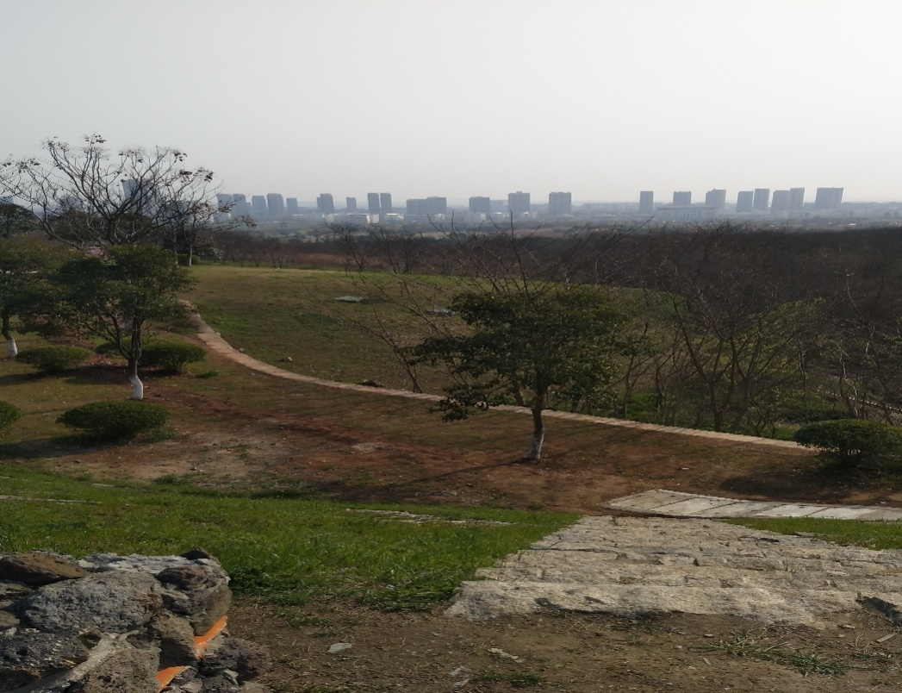

面对资源约束趋紧、环境污染严重、生态系统退化的严峻形势，必须树立尊重自然、顺应自然、保护自然的生态文明理念，走可持续发展道路。
生态文明建设其实就是把可持续发展提升到绿色发展高度，为后人“乘凉”而“种树”，就是不给后人留下遗憾而是留下更多的生态资产。
从方山开始，从我们每个人做起，贴近自然生态，为生态文明建设出一份力。
二、生态文明是中国现代化的必由之路
明代大诗人许谷所作的《登方山绝顶》对方山的美景作了很好的概括：“天印山高四遥望，振衣同上兴飘萧。深岩芨草秋仍茂，绝顶清池旱不消。”美丽的方山，如诗又如画。
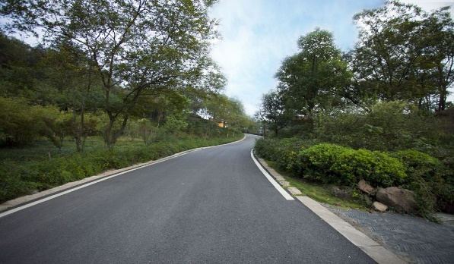
生态文明的本质将是文明与自然生态相融合,学习和效法自然生态规律并用于指导人类文明建设,是当前地球自然生态条件下人类文明发展的必然道路。生态文明是践行科学发展观的要义，是社会主义的重要内容，是建设和谐社会的基础和保障。
此次方山之行，是我们与生态环境的亲密接触，是人与自然的和谐统一。我们领略风光，迎春踏青，思悟哲理。我们意识到，现代化的中国必须是生态文明与现代技术相交相辉映的国度。国家的持续健康发展，人民的幸福生活离不开良好的生态文明。
三、生态文明应遵循人与自然和谐共生的基本原则。
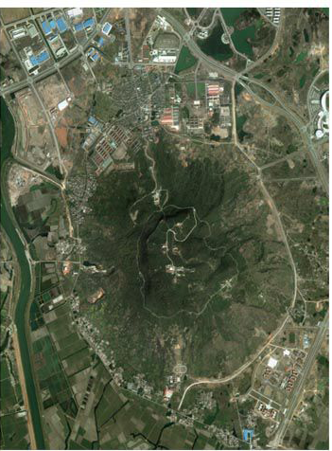
方山山体呈方形，孤耸绝立，山顶平坦，故名方山。又因其四角方正，犹如一枚玉印从天而降，又称“天印山”。方山总面积约6.5平方公里，海拔209米，方山植被繁茂，植被覆盖面极高，自然生态环境至今保护完好。方山以其独特的火山地貌留下了许多奇特的自然景观和悠久的历史文化。方山曾被专家评说为南京的历史之根、文化的发源地。
根据方山组玄武岩及其火山碎屑岩的分层及上下关系，可以判断方山火山喷发分为两期。第一次喷发期为溢流，组成一套致密橄榄玄武岩，气孔状玄武岩（简称下玄武岩），其喷发停歇后堆积了一套含火山碎屑沉积岩。第二次喷发期为溢流——爆炸——溢流，构成了一套玄武质集块岩及细粒橄榄玄武岩，细粒气孔状橄榄玄武岩（简称上玄武岩）。除上述二次喷发期的玄武岩类岩石外，还有晚期粗玄岩、玄武岩沿火山通道或原生裂隙侵入，构成岩颈及岩墙，结束了喷发活动。
自然界处处绽放着和谐带来的光彩。浮云掠过天空，排遣了天空的空荡，拓展了浮云的空间；百合绽放于山谷，增添了山谷的生机，弥散了百合的幽香；鸟儿筑巢大树，焕发了大树的活力，获得了鸟儿的天堂。天地万物都以不同的丰姿勾勒出自然界的和谐画面，和谐让美丽的自然永驻，让每个生灵都不会感到孤独，恰到好处地使生命与自然相得益彰。
自然界是一个完整有机的生态系统，具有自身运动、变化和发展的内在规律，不以人的意志为转移。人利用和改造自然的实践活动只有适应自然规律，才能做到人与自然和谐相处。自新中国成立以来，政府大力支持、保护方山原有的植被，并适当的退耕还林，才形成了现有的作为国家森林公园、国家地质公园的方山风景区。我国把“人与自然和谐相处”作为社会主义和谐社会的基本特征之一，这既是对人与自然关系的正确定位，也是对社会主义社会特征的一种新认识。

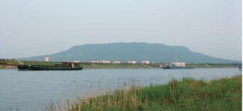

四、和谐发展，促进生态文明
和谐发展，就是要将物质生产与整个大自然的健康与稳定、社会发展融合起来，让经济发展建立在人与人、人与环境、陆地生态系统诸因子间关系协调、促进人类生理与心理健康基础之上，让经济发展在生态安全、物质产品上满足民众需求，在生态环境上满足人类和谐发展与民众健康需求，在文化上满足民众精神需求，实现人类社会的生态与经济共同发展，促进人与自然的和谐、人与人的和谐的生态文明建设。
方山，除了美景还有如织的游人旅客，正是人与美景的相互交融才创造出真正的生态文明。任何一方的崩坏都会造成生态的破坏，发展的不可持续。因此，只有通过和谐的生产生活方式才能协调解决生态危机。也就是说，我们的生产生活活动，既要满足我们人类自己生存与发展的需要，又不能侵害他人、后代和大自然的利益。这样的生产生活方式可以总结为：按需生产、清洁生产、节约生产、快乐生产、清洁生活。
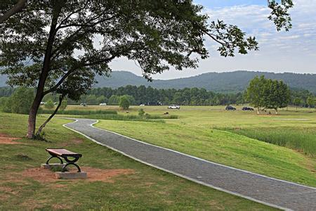
本次方山之行集天时地利人和，令人回味无穷。在老师的带领下，我们深刻体会到人与自然和谐统一的重要性，毛泽东思想和中国特色社会主义理论体系概论所学理论在实践中进行应用和检验，实现深入理解，牢固掌握。生态文明建设任重而道远，我们作为当代大学生，更应该从身边做起，为现代化的中国贡献自己的一份力量，让生态文明在时时刻刻间装点我们的生活，保护环境，保护生态，其实也是在为国家的可持续发展做贡献。此次社会实践活动十分成功，每位同学都从中也学到了许多。我们收获了美景，收获了喜悦，更好地理解了生态文明建设与祖国、社会发展之间的千丝万缕的联系。

指导老师：卢传斌

